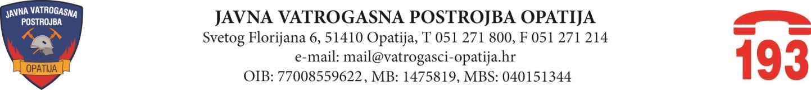

Opatija, 29. ožujka 2023. godine

Na 24. sjednici prvog saziva Vatrogasnog vijeća Javne vatrogasne postrojbe Opatija, održanoj telefonskim putem dana 29. ožujka 2023. godine, donijeta je odluka kako slijedi:

1. Odluka o isplati dara u naravi u obliku poklon bona zaposlenicima JVP Opatija, određenog iznosom utvrđene visine dara sukladno Odluci gradonačelnika Grada Opatije.